Мастер-класс по рисованию. Пейзаж.
Автор: Кузнецова Елена Юрьевна, учитель изобразительного искусства, МБОУ «Барашевская СОШ» Теньгушевского муниципального района, Республики Мордовия.
Назначение работы: мастер-класс по рисованию предназначен для детей от 6 лет, учителей изобразительного искусства и педагогов дополнительного образования. Рисунок можно использовать для участия в конкурсах, выставках, украшения интерьера или в качестве подарка.
Цель: выполнение пейзажа в смешанной технике рисования
Задачи:
1) сформировать навыки работы с акварелью, используя разные художественные приемы
2) развивать творческие способности, видение красоты русской природы.
Для работы нам понадобятся: альбомный лист, акварель, гуашь, стаканчик для воды, кисточки различной толщины и жесткости

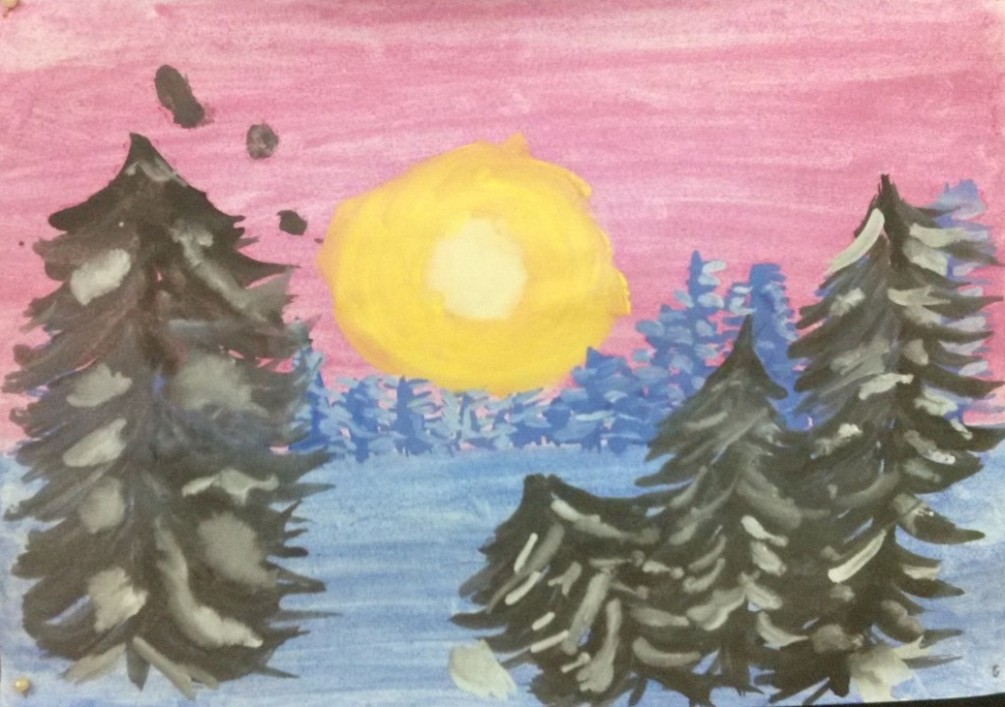
Работа ученика 6 класса

Ход занятия
Я не художник, я только учусь. Я люблю рисовать и хочу поделиться своей любовью сегодня с вами.
Презентация «Пейзаж родного края»
Во время просмотра презентации звучит монолог:
- Искусство рисования помогает нам увидеть мир в ярких красках. Взгляните. Красиво, не правда ли?! Большинство людей в ежедневных заботах не замечают красоту вокруг себя, не любуются ею, не восхищаются. Посмотрите внимательнее, это не далекие средиземноморские страны, это прекрасные пейзажи нашего района. Задача художника не только увидеть такие эту красоту, но передать его с помощью красок, вложив свои чувства, душу и показать эту красоту тем, кто ее не заметил.
Обращается к зрителям:
- Я предлагаю вам нарисовать пейзаж «Зимний закат родного края».
Пейзаж - это жанр изобразительного искусства, в котором основным предметом изображения является природа.
- Рисовать мы будем, используя разные художественные приемы:
«по-сырому» - дает расплывчатые мазки и плавные переходы
«заливка» – позволит создать плавные переходы цвета и заполнит наш фон иллюзией «пространства»
«сухая кисть» – прекрасный способ изобразить много линий, проведенных в одном направлении. Самый удобный прием для изображения пушистых и колючих ветвей ели.
- Итак, давайте посмотрим, что предстоит вам сделать.
Просмотр видеоролика.
-Ну что ж, приступим к работе.
Практическая часть.
1 часть. Положите лист бумаги по горизонтали на столе и закрепите по краям скотчем. Начнем нашу работу с заливки фона. Работать будем в технике «по-сырому». Для этого увлажним лист бумаги и начнем наносить акварель. На верхнюю часть листа, примерно 2/3 будем наносить два оттенка акварели: малиновый и красный– это будет небо. Влага на бумаге растянет краску и плавно размоет ее края. Цвет должен получиться яркий, насыщенный, и в тоже время пусть будут видны переходы от яркого цвета к более нежному оттенку. Не расстраивайтесь, если лист от влаги немного покоробится, после высыхания его можно будет распрямить, увлажнив немного с обратной стороны и положив под пресс до полного высыхания.
2 часть. Этот яркий цвет излучает яркое зимнее солнце, давайте же нарисуем его. Нам понадобится желтая гуашь, рисуем в центре желтый круг, размываем края, можно для этого использовать салфетку, затем снова выводим желтый круг, слегка размоем края, и снова круг, но в желтую краску добавим немного белой, размоем края, а в самый цент поставим маленькую белую точку.
3 часть. Переходим к нижней части листа и здесь мы изобразим снег, но оттенок его будет не голубой, как обычно, а от такого алого заката он стал фиолетовый. Для этого слегка увлажним лист бумаги и начнем наносить фиолетовый цвет с добавлением белой и малиной краски. Смешиваем и получаем такой приятный лиловый оттенок. Следите за тем, чтобы на листе не было луж, от лишней воды, если они все-таки появились, уберите их с помощью сухой кисточки.
4 часть. Пока мы рисовали нижнюю часть пейзажа, верхняя часть подсохла. На линии горизонта изображаем лес. Сухой кистью, рисуем несколько вертикальный линий, разной длины, это стволы деревьев (елей). Мы изображаем их на заднем плане и поэтому они будут у нас, по всем законам перспективы маленькими в размере и с нечетким контуром. Отрывистыми движениями руки, сверху вниз, большими мазками рисуем крону, пирамидальной формы. Не забываем, что елки колючие, одна сторона кроны у них более пышная, чем другая.
5 часть. Продолжим работу над пейзажем. Переходим к переднему плану. Здесь мы изобразим ель. Тонкой кистью нарисуем контур ствола дерева и верхние ветки черной краской. Линии проводим снизу вверх. Рисуем ствол, ветви и мазками черной краски закрасим завершаем образ колючей красавицы. Вот такое дерево у нас получилось.
6 часть. А теперь самая интересная часть нашей работы, мы должны изобразить снег на ветвях елей.
Оттенок снега будет прежним, хотя можно добавить побольше белого. И вот такими мазками накладываем его на ветви деревьев на заднем плане и на переднем плане.
Завершаем свою работу. Полюбуйтесь, как красиво у вас получилось.
Теперь вы можете посмотреть на работу ваших друзей и отметить, какие элементы у них более удачно получились. Не скупитесь говорить комплименты, подарите приятные слова и улыбку. А ваши рисунки пусть излучают теплый и радостный свет и напоминают вам о красоте родного края.
Давайте встанем и продемонстрируем рисунки нашему жюри.
Демонстрация работ.
(все участники выходят со своими работами )

